一、说明

1 总则
1.1 投标人应具备国家或行业管理部门规定的，在本市实施本项目所需的资格（资质）和相关手续（如果有），由此引起的所有有关事宜及费用由投标人自行负责。
1.2 投标人提供的服务应当符合招标文件的要求，并且其质量完全符合国家标准、行业标准或地方标准。
1.3 投标人在投标前应认真了解项目的实施背景、应提供的服务内容和质量、项目考核管理要求等，一旦中标，应按照招标文件和合同规定的要求提供相关服务。
1.4投标人认为招标文件（包括招标补充文件）存在排他性或歧视性条款，自收到招标文件之日或者招标文件公告期限届满之日起10日内，以书面形式提出，并附相关证据。
1.5 本项目若涉及保安服务内容，根据《保安服务管理条例》（国务院令第564号）第十四条规定，中标人应当自开始保安服务之日起30日内，向所在地设区的市级人民政府公安机关备案。
1.6 本项目若涉及餐饮服务内容，则应满足以下条件：
1.6.1 投标人应按许可范围依法经营；如为学校餐饮采购项目，投标人应具有食品经营方面的资格（资质）。
1.6.2 中标人需负责与有关部门和单位协调，协助配合采购人办理与餐饮服务相关的项目申报、审批、核准、备案许可等手续，为采购人的餐饮服务提供必要的工作条件。
1.7 投标人需在投标文件中承诺，如之前在岗的工作人员经考评符合上岗要求的，原则上应继续留用。
★1.8投标人提供的服务必须符合国家强制性标准。

二、项目概况

2 项目名称
项目名称：新场镇政府物业管理

3物业基本情况
物业类型：办公楼物业
（1）新场镇政府办公大楼：新场镇牌楼东路285号，建筑面积：12000㎡ ，详情如下图所示
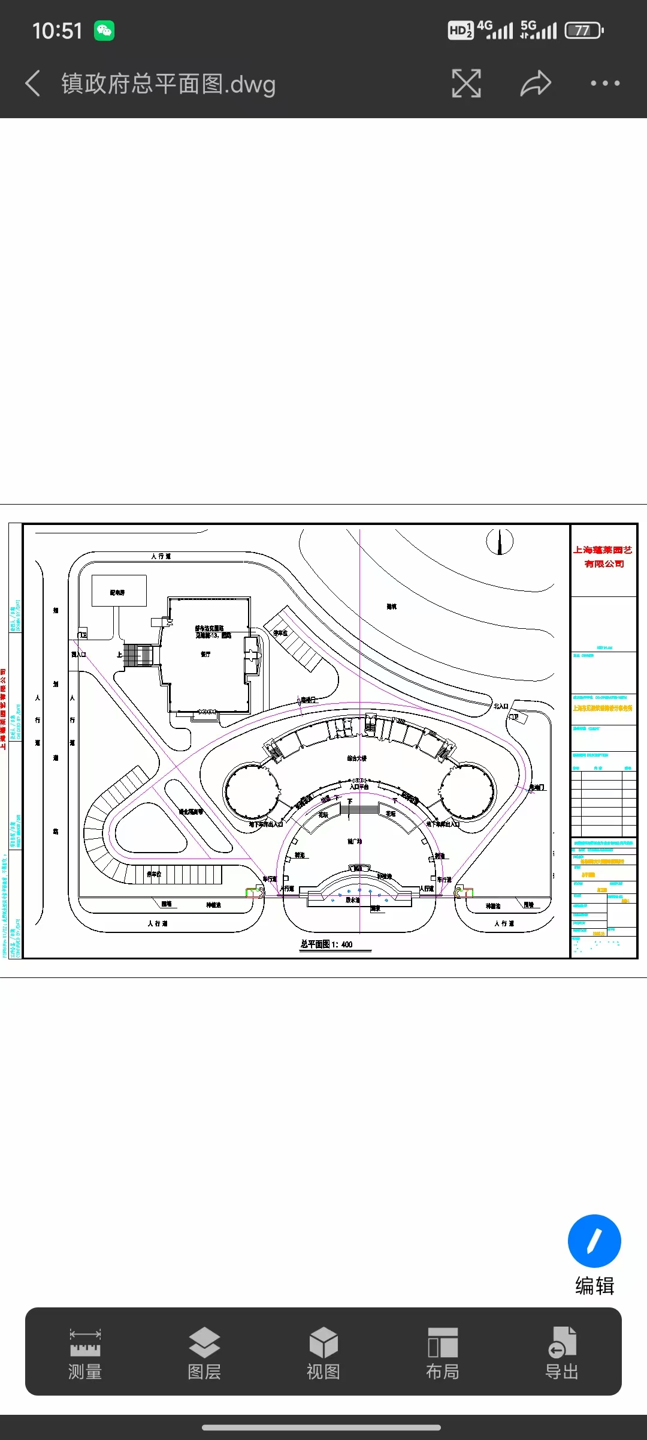
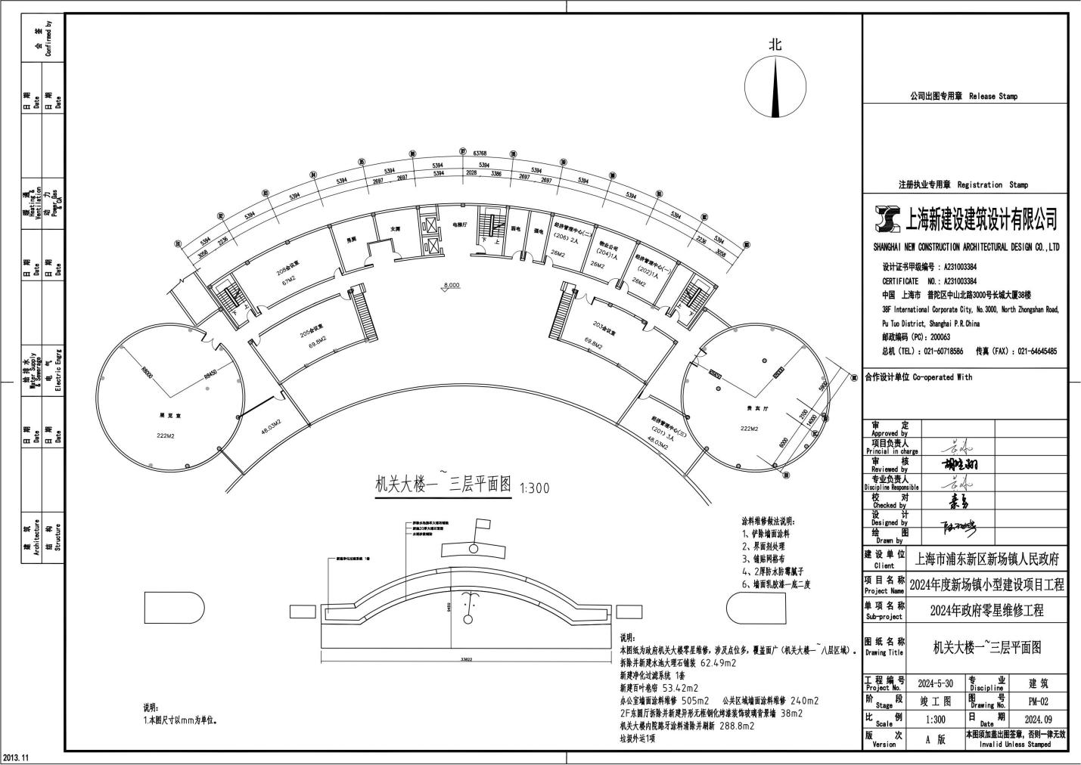
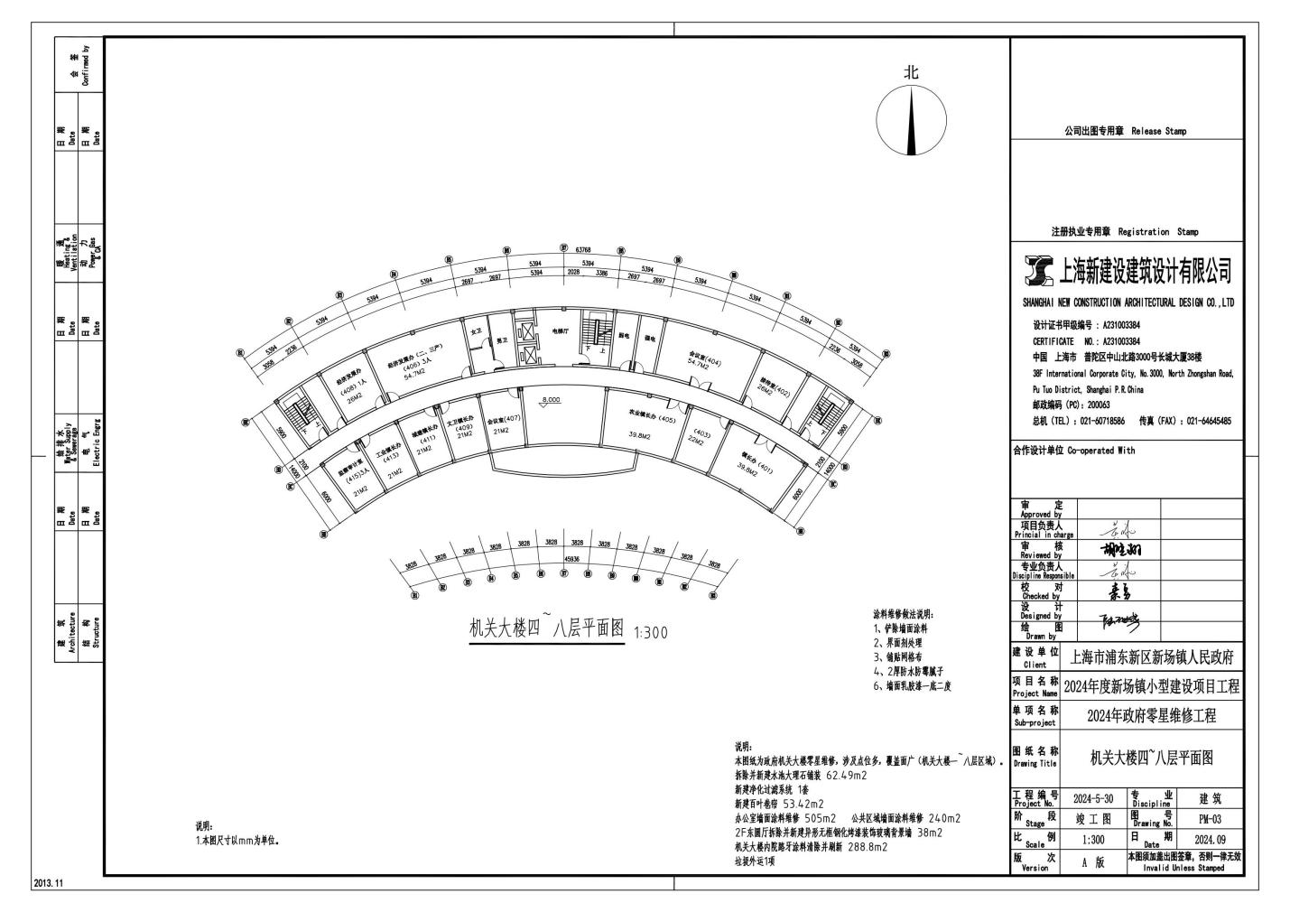
附楼情况如下图所示：
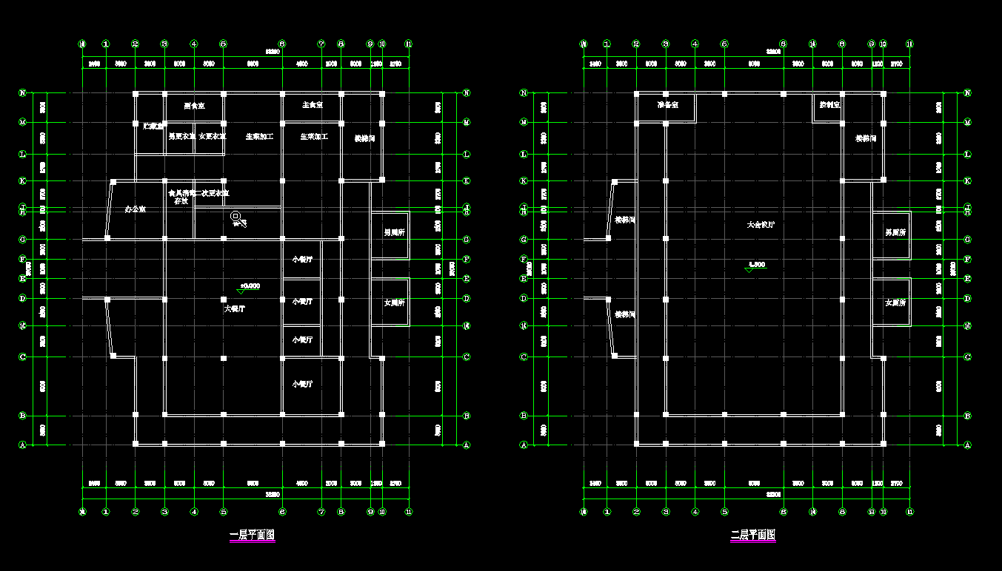
（2）新场镇综治中心办公楼：新场镇仁义路247号，建筑面积：1070.7㎡，详情如下图所示
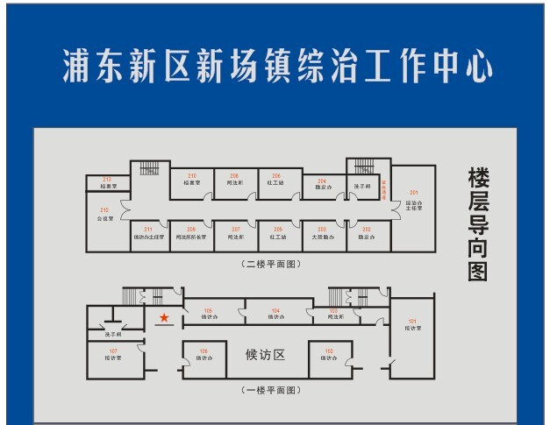
（3）交警大队办公楼：新场镇申江南路5500号-1，建筑面积：1327.16㎡，详情如下图所示
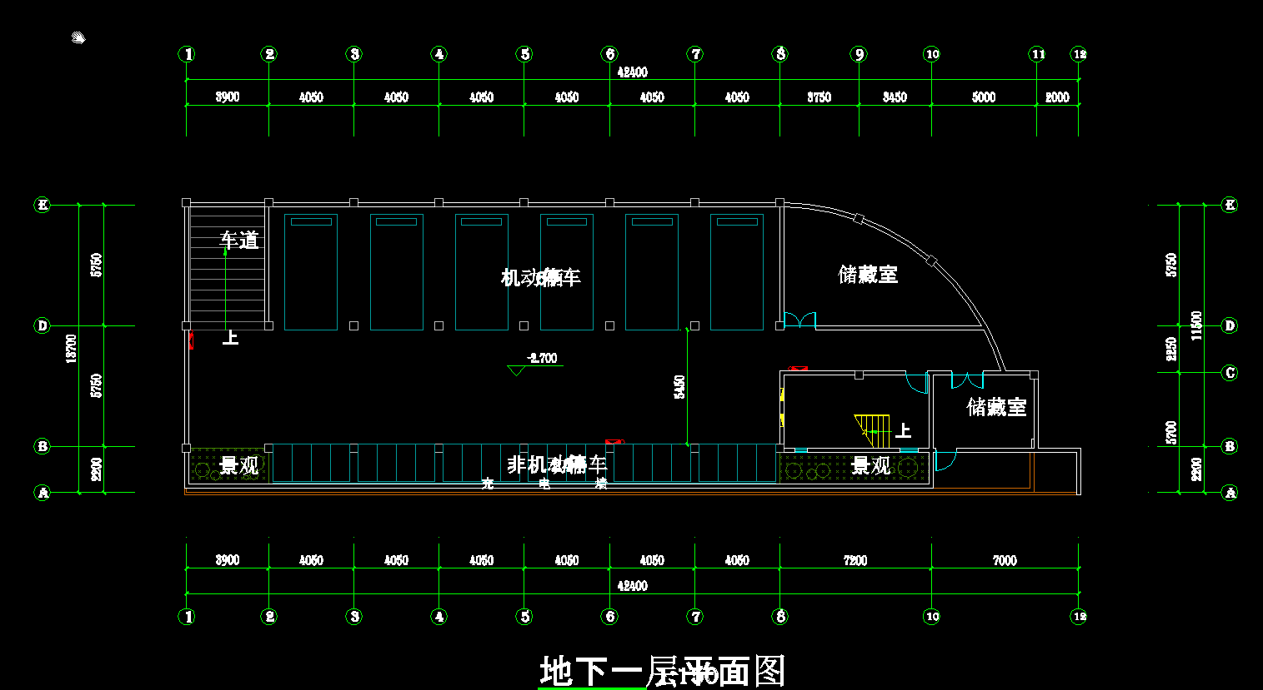
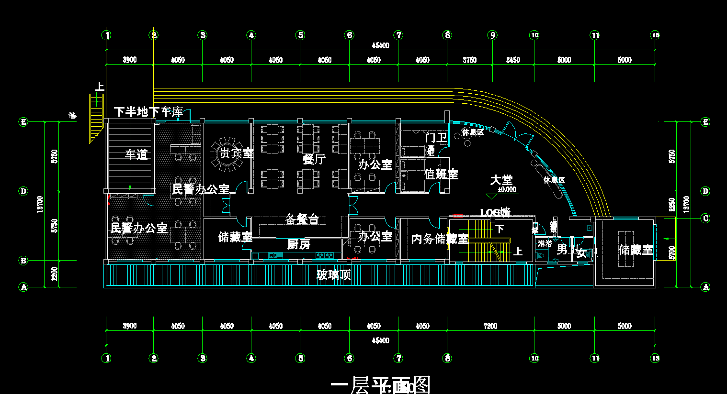
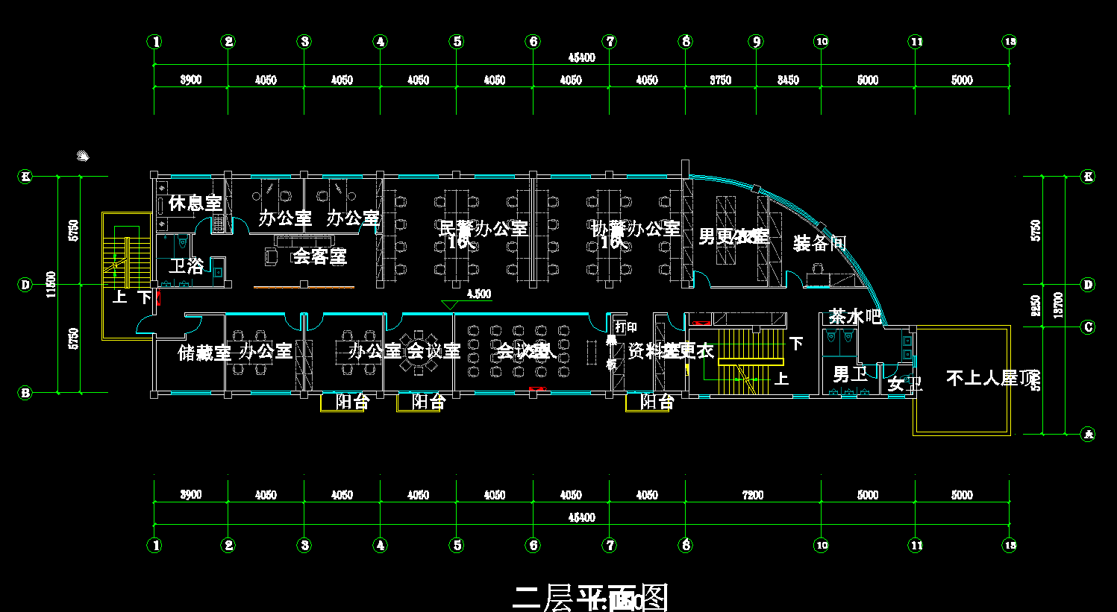
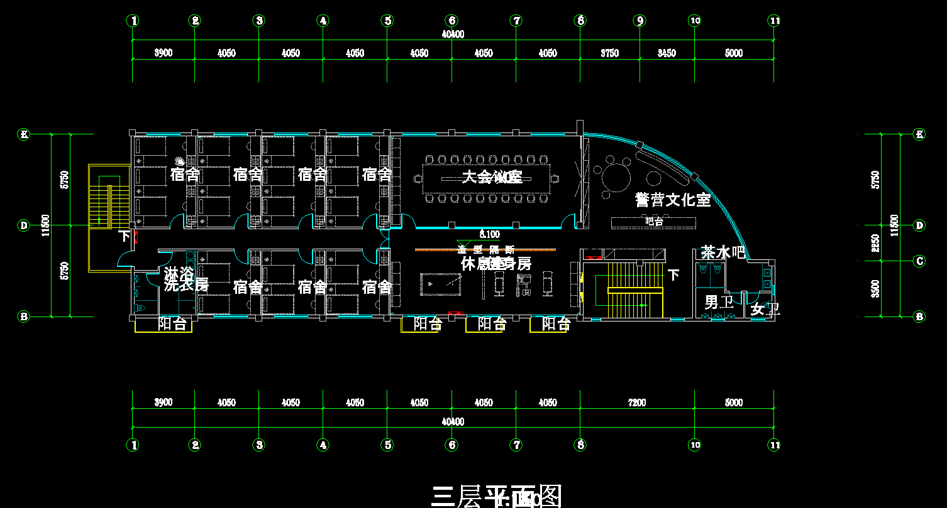
（4）新场镇老政府办公楼：新场镇石笋路8号，建筑面积：1535㎡，详情如下表所示
位置 | 名称 | 数量 | 面积 | 备注
1F | 男卫生间 | 1 | 550 | 均需入室保洁
1F | 办公室 | 1 | 550 | 均需入室保洁
1F | 配电房 | 1 | 550 | 均需入室保洁
1F | 食堂 | 1 | 550 | 均需入室保洁
2F | 女卫生间 | 1 | 233 | 均需入室保洁
2F | 办公室 | 5 | 233 | 均需入室保洁
3F | 男卫生间 | 1 | 233 | 均需入室保洁
3F | 会议室 | 4 | 233 | 均需入室保洁
3F | 办公室 | 1 | 233 | 均需入室保洁
消防安全通道 |  | 1 | 96
配电间 |  | 1 | 20
院子 |  | 1 | 403
（5）古镇工作部办公楼：新场镇牌楼东路30号，建筑面积：1688.25 M2，详情如下图所示
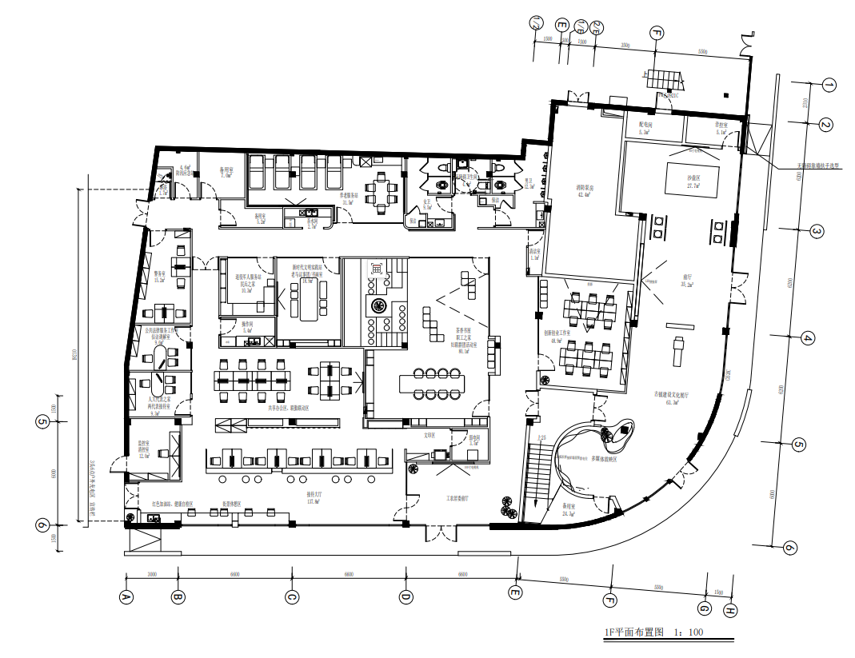
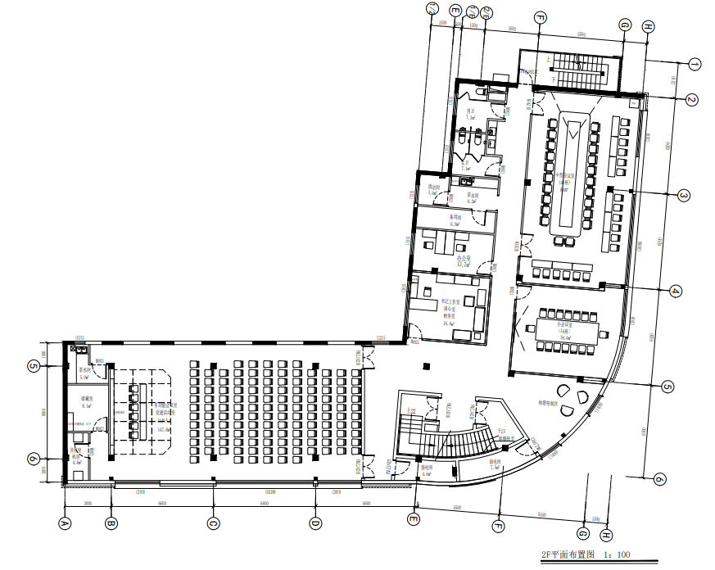
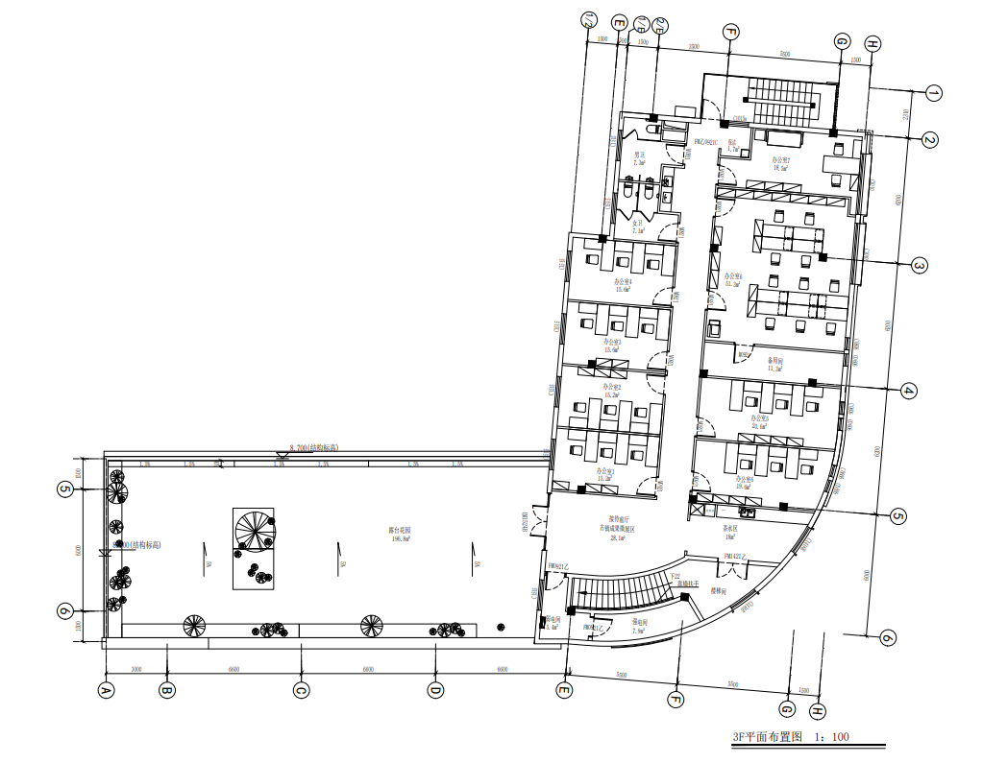

4 招标范围与内容
4.1 项目招标范围及内容
4.1.1新场镇政府办公大楼：新场镇牌楼东路285号，建筑面积：12000 M²，服务内容包括：保洁服务、设施设备维护、会务接待等
区域 | 位置 | 名称 | 数量 | 备注
主楼 | 8F | 办公室 | 8 | 2间入室保洁
主楼 | 8F | 活动室 | 1 | 入室保洁
主楼 | 8F | 男卫生间 | 1
主楼 | 8F | 女卫生间 | 1
主楼 | 8F | 值班室 | 1 | 入室保洁
主楼 | 8F | 茶水间 | 1
主楼 | 7F | 办公室 | 14 | 4间入室保洁
主楼 | 7F | 淋浴房 | 2
主楼 | 7F | 男卫生间 | 1
主楼 | 7F | 女卫生间 | 1
主楼 | 7F | 值班室 | 1 | 入室保洁
主楼 | 7F | 茶水间 | 1
主楼 | 6F | 办公室 | 12 | 7间入室保洁
主楼 | 6F | 男卫生间 | 2
主楼 | 6F | 女卫生间 | 1
主楼 | 6F | 会议室 | 2
主楼 | 5F | 男卫生间 | 1
主楼 | 5F | 女卫生间 | 1
主楼 | 5F | 办公室 | 13 | 4间入室保洁
主楼 | 5F | 茶水间 | 1
主楼 | 4F | 男卫生间 | 2
主楼 | 4F | 女卫生间 | 1
主楼 | 4F | 会议室 | 2
主楼 | 4F | 办公室 | 12 | 7间入室保洁
主楼 | 3F | 男卫生间 | 1
主楼 | 3F | 女卫生间 | 1
主楼 | 3F | 茶水间 | 1
主楼 | 3F | 会议室 | 2
主楼 | 3F | 办公室 | 9
主楼 | 2F | 男卫生间 | 1
主楼 | 2F | 女卫生间 | 1
主楼 | 2F | 茶水间 | 1
主楼 | 2F | 会议室 | 4
主楼 | 2F | 办公室 | 5
主楼 | 2F | 网格化中心 | 1
主楼 | 2F | 值班室 | 1 | 入室保洁
主楼 | 1F | 男卫生间 | 1
主楼 | 1F | 女卫生间 | 1
主楼 | 1F | 大堂 | 1
主楼 | 1F | 办公室 | 5 | 2间入室保洁
主楼 | 1F | 档案室及仓库 | 4
主楼 | B1-8F | 消防安全通道 | 3
附楼 | 1F | 男卫生间 | 1
附楼 | 1F | 女卫生间 | 1
附楼 | 1F | 食堂 | 1
附楼 | 2F | 男卫生间 | 1
附楼 | 2F | 女卫生间 | 1
附楼 | 2F | 会议室 | 2
附楼 | 2F | 多功能厅 | 1
外围、垃圾收集、垃圾二次分类 |  |  | 1
地下车库 |  |  | 1
4.1.2新场镇综治中心办公楼：新场镇仁义路247号，建筑面积：1070.7 M²，服务内容包括：保洁、保安服务等
区域 | 位置 | 名称 | 数量 | 备注
信访办 | 1F | 男卫生间 | 1
信访办 | 1F | 女卫生间 | 1
信访办 | 1F | 办公室 | 3 | 入室保洁
信访办 | 1F | 接待室 | 2 | 入室保洁
信访办 | 2F | 男卫生间 | 1
信访办 | 2F | 女卫生间 | 1
信访办 | 2F | 会议室 | 1 | 入室保洁
信访办 | 2F | 办公室 | 9 | 9间入室保洁
信访办 | 门岗 |  | 1
信访办 | 24H巡逻 |  | 1
4.1.3交警大队办公楼：新场镇申江南路5500号-1，建筑面积：1327.16 M²，服务内容包括：保洁、零星维修等
区域 | 位置 | 名称 | 数量 | 备注
交通队 | 1F | 男卫生间 | 1 | 均需入室保洁
交通队 | 1F | 女卫生间 | 1 | 均需入室保洁
交通队 | 1F | 淋浴房 | 1 | 均需入室保洁
交通队 | 1F | 食堂 | 1 | 均需入室保洁
交通队 | 1F | 仓库 | 2 | 均需入室保洁
交通队 | 1F | 休息室 | 1 | 均需入室保洁
交通队 | 1F | 门房 | 1 | 均需入室保洁
交通队 | 1F | 配电房 | 2 | 均需入室保洁
交通队 | 2F | 男卫生间 | 3 | 均需入室保洁
交通队 | 2F | 女卫生间 | 2 | 均需入室保洁
交通队 | 2F | 办公室 | 6 | 均需入室保洁
交通队 | 2F | 淋浴室 | 4 | 均需入室保洁
交通队 | 2F | 值班室 | 2 | 均需入室保洁
交通队 | 2F | 更衣室 | 2 | 均需入室保洁
交通队 | 2F | 仓库 | 1 | 均需入室保洁
交通队 | 3F | 男卫生间 | 1 | 均需入室保洁
交通队 | 3F | 女卫生间 | 1 | 均需入室保洁
交通队 | 3F | 淋浴房 | 2 | 均需入室保洁
交通队 | 3F | 会议室 | 1 | 均需入室保洁
交通队 | 3F | 值班室 | 7 | 均需入室保洁
交通队 | 3F | 洗衣房 | 1 | 均需入室保洁
交通队 | B1 | 地下车库 | 1
4.1.4新场镇老政府办公楼：新场镇石笋路8号，建筑面积：1535 M²，服务内容包括：保洁、零星维修等。
区域 | 位置 | 名称 | 数量 | 备注
老政府楼 | 1F | 男卫生间 | 1 | 均需入室保洁
老政府楼 | 1F | 办公室 | 1 | 均需入室保洁
老政府楼 | 1F | 配电房 | 1 | 均需入室保洁
老政府楼 | 1F | 食堂 | 1 | 均需入室保洁
老政府楼 | 2F | 女卫生间 | 1 | 均需入室保洁
老政府楼 | 2F | 办公室 | 5 | 均需入室保洁
老政府楼 | 3F | 男卫生间 | 1 | 均需入室保洁
老政府楼 | 3F | 会议室 | 4 | 均需入室保洁
老政府楼 | 3F | 办公室 | 1 | 均需入室保洁
4.1.5古镇工作部办公楼：新场镇牌楼东路30号，建筑面积：1688.25 M²，服务内容包括：保洁、零星维修等。
区域 | 位置 | 名称 | 数量 | 备注
古镇工作部办公楼 | 1F | 女卫生间 | 1
古镇工作部办公楼 | 1F | 男卫生间 | 1
古镇工作部办公楼 | 1F | 无障碍卫生间 | 1
古镇工作部办公楼 | 1F | 淋浴间 | 1
古镇工作部办公楼 | 1F | 茶水间 | 1
古镇工作部办公楼 | 1F | 接待大厅 | 2
古镇工作部办公楼 | 1F | 多功能展示厅 | 1
古镇工作部办公楼 | 1F | 养老服务站 | 1
古镇工作部办公楼 | 1F | 活动室 | 2
古镇工作部办公楼 | 1F | 办公室 | 12
古镇工作部办公楼 | 1F | 设备间 | 4
古镇工作部办公楼 | 1F | 配电房 | 2
古镇工作部办公楼 | 2F | 女卫生间 | 1
古镇工作部办公楼 | 2F | 男卫生间 | 1
古镇工作部办公楼 | 2F | 茶水间 | 1
古镇工作部办公楼 | 2F | 办公室 | 3 | 入室保洁
古镇工作部办公楼 | 2F | 会议室 | 2
古镇工作部办公楼 | 2F | 多功能厅 | 1
古镇工作部办公楼 | 2F | 配电房 | 2
古镇工作部办公楼 | 3F | 女卫生间 | 1
古镇工作部办公楼 | 3F | 男卫生间 | 1
古镇工作部办公楼 | 3F | 茶水间 | 1
古镇工作部办公楼 | 3F | 办公室 | 10 | 入室保洁
古镇工作部办公楼 | 3F | 配电房 | 2
古镇工作部办公楼 | 3F | 露台花园 | 1

4.2 本项目服务期限：本项目服务期为自合同签订之日起三年，本次招标为第一年预算。合同一年一签，中标人合同期满经采购人考核通过后，续签合同，第一年服务期限暂定自2026年3月1日起至2027年2月28日止。

5 承包方式
5.1依照本项目的招标范围和内容，采购人按中标金额，每两个月向中标人支付相应的管理服务费。项目过程中所发生的水电气等能耗、设备添置，设备维修和保养等过程发生的物耗费用由采购人承担，其他费用（如：直接人工费用、约定的材料费、管理费、利润、税费等）均由中标人承担，保安耗材由中标人承担。
5.2本项目不允许分包。

6 合同的签订
6.1 本项目合同的标的、价格、质量及验收标准、考核管理、履约期限等主要条款应当与招标文件和中标人投标文件的内容一致，并互相补充和解释。
6.2 合同履约过程中，如遇不可抗力或政策性调价（以招标文件和合同约定为准），经双方商定可以调整合同金额（调整原则以招标文件约定为准），并签订补充协议。
6.3本项目资金由新区财政预算逐年安排，中标后3年有效，在承包期限内，项目经费合同需逐年签订。采购人每年度对中标人的工作进行考核，考核通过的，双方续签下一年度合同。如中标人年度考核未通过，双方不再续签下一年度合同。

7 结算原则和支付方式
7.1 结算原则
7.1.1根据考核管理要求，依照考核结果按实结算。
7.1.2第一年度的合同价不变，采购人不会因政策性调价、人工成本、材料、设备使用年限增长引起的维修成本增加和效能衰减等因素（不可抗力除外）的变动而进行调整。自第二年度起，中标服务单价不变（不可抗力和政策性调价除外），当年度的实际合同价以经核定的实际服务内容确定。
7.1.3合同履约期间，如发生合同约定外的设备中修、大修和应急维修的，经采购人确认后，则费用另行结算。维修成本（材料费不含人工）300元以内的属零星维修，不另外支付，超过300元的另行结算。
7.1.4 古镇工作部正在装修，预计于2026年3月1日启用，如提前启用，中标单位须配合服务人员提前上岗，费用包含在本次报价内。如延期启用，服务费用则按实结算。
7.2 支付方式
7.2.1本项目合同金额采用分期付款方式，在采购人和中标人合同签订后，每两个月按考核结果支付相应的合同款项，先服务，后支付，每两月底完成考核，次月中旬前支付前两月物业费。
7.3采购人不得以法定代表人或者主要负责人变更，履行内部付款流程，或者在合同未作约定的情况下以等待竣工验收批复、决算审计等为由，拒绝或者延迟支付中小企业款项。如发生延迟支付情况，应当支付逾期利息，且利率不行低于合同订立时1年期贷款市场报价利率。

三、技术质量要求

8 适用技术规范和规范性文件
8.1 国家和市政府颁发的有关物业管理的法律、法规、标准和规范性文件。包括但不限于：
- 《中华人民共和国民法典》，第十三届全国人民代表大会三次会议表决通过，2021年1月1日起施行
- 《中华人民共和国劳动法》（中华人民共和国主席令第28号），2007年6月29日修订通过，自2008年1月1日起施行；
- 《物业管理条例》（国务院令第504号），自2007年10月1日起施行；
- 《保安服务管理条例》（国务院令564号），自2010年1月1日起施行
- 《上海市生活垃圾管理条例》，上海市第十五届人民代表大会第二次会议通过，自2019年7月1日起施行。
- 《上海市物业管理优秀示范项目评审要求》（T/SPM001-2023）；
- 上海市《非居住物业管理服务规范》（DB31/T1210-2020）；
各投标人应充分注意，凡涉及国家或行业管理部门颁发的相关规范、规程和标准，无论其是否在本招标文件中列明，中标人应无条件执行。标准、规范等不一致的，以要求高者为准。

9 招标内容与质量要求
9.1 岗位设置一览表
新场镇政府办公大楼（面积12000㎡）
序号 | 岗位名称 | 配置岗位数 | 工作时间 | 备注
1 | 管理人员 | 1 | 8小时工作制，做五休二
2 | 会务领班 | 1 | 8小时工作制，做五休二 | 附楼2F
2 | 会务 | 1 | 8小时工作制，做五休二 | 主楼2F
2 | 会务 | 1 | 8小时工作制，做五休二 | 主楼3F-4F
2 | 会务 | 1 | 8小时工作制，做五休二 | 主楼6F-8F
3 | 维修主管 | 1 | 8小时工作制，做五休二
3 | 维修 | 2 | 8小时工作制，做五休二 | 政府办公楼、附楼
3 | 维修 | 1 | 8小时工作制，做五休二 | 综治中心、交警大队维修
4 | 保洁领班 | 1 | 8小时工作制，做五休二
4 | 保洁 | 1 | 8小时工作制，做五休二 | 主楼1F-2F
4 | 保洁 | 1 | 8小时工作制，做五休二 | 主楼3F-4F
4 | 保洁 | 1 | 8小时工作制，做五休二 | 主楼5F-6F
4 | 保洁 | 1 | 8小时工作制，做五休二 | 主楼7F-8F
4 | 保洁 | 1 | 8小时工作制，做五休二 | 附楼、垃圾二次分类、消防通道
4 | 保洁 | 1 | 8小时工作制，做五休二 | 大清洗、广场、地下室、停车场、垃圾收集
4 | 保洁 | 1 | 8小时工作制，做五休二 | 大清洗、广场、地下室、停车场、垃圾收集
合计 |  | 17
新场镇综治中心办公楼（面积1070.7㎡）
序号 | 岗位名称 | 配置岗位数 | 工作时间 | 备注
1 | 保洁 | 1 | 8小时工作制，做五休二
2 | 保安队长 | 1 | 8小时工作制，做五休二 | 门岗、巡逻、上sf访维持秩序
2 | 保安-巡逻 | 1 | 24小时工作制 | 24H，门岗、巡逻、上sf访维持秩序
合计 |  | 3
新场交警大队办公楼（面积1327.16㎡）
序号 | 岗位名称 | 配置岗位数 | 工作时间 | 备注
1 | 保洁领班 | 1 | 8小时工作制，做五休二 | 1F的公共部位、卫生间及室内
1 | 保洁 | 1 | 8小时工作制，做五休二 | 2F-3F的公共部位、卫生间及室内
1 | 保洁 | 1 | 8小时工作制，做五休二 | 大清洗、地下车库
合计 |  | 3
备注：交警大队办公楼办公时间为 365天。
新场镇老政府办公楼（面积1535㎡）
序号 | 岗位名称 | 配置岗位数 | 工作时间 | 备注
1 | 保洁 | 1 | 8小时工作制，做五休二
2 | 维修 | 1 | 8小时工作制，做五休二 | 零星维修
合计 |  | 2
古镇工作部办公楼（面积1688.25㎡）
序号 | 岗位名称 | 配置岗位数 | 工作时间 | 备注
1 | 保洁 | 2 | 8小时工作制，做五休二
合计 |  | 2
总计 |  | 27

说明：1、投标人的各岗位配置标准不得低于表内岗位配置数要求。
2、投标人要提供管理岗、保安班长、维修岗、保洁岗人员的在职承诺书，格式自拟。
3、以上岗位人员数量须按 5 天 8 小时工作制计算。
9.2 组织架构、管理制度及管理团队要求
9.2.1 组织架构
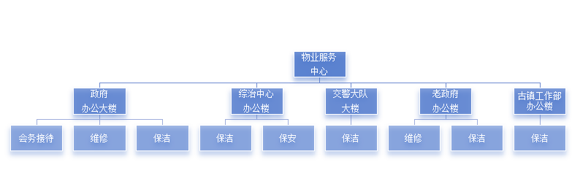
9.2.2 管理制度
（1）投标人结合本项目实际需求，制定完善的管理制度，旨在加强内部管理，完成物业管理服务任务，实现物业管理服务目标；坚持优质服务，提高保障水平；加强队伍建设，提高员工思想素质和业务技能；建立应急预案、规章制度及具体落实计划。
（2）建立物业档案；建立完备的物管相关资料及设备维修保养资料；协调各方面社会关系：应与派出所、街道居委会、供水、供电、电信、市政沟通，以便出现情况可与相关部门配合尽快解决。
9.2.3 管理团队要求
（1）树立正确的服 务管理观念，不断提高良好信誉、加强科学管理，做好服务工作。
（2）无等级安全事故，无工伤伤亡事故，无因操作不当造成设备设施严重损坏事故。
（3）优质服务，规范服务，提供方便、及时和舒适的人性化服务。
9.3 各岗位具体服务要求
9.3.1 管理人员
(1)服务范围：负责“4 招标范围与内容”内项目总体管理。
(2)工作职责：全面负责现场的物业管理工作；对现场整体服务质量及安全生产进行负责。及时与业主进行沟通，听取建议、要求，提高业主满意度。
(3)总体要求：熟悉行业标准及相关法律法规，良好的综合素质，擅长沟通和协调，有较强的组织管理能力，完成项目管理服务目标及采购人交办的各项工作。
(4)工作时间要求：见9.1 岗位设置一览表。
(5)人员自身要求：具有同类项目管理经验 。工作认真负责，有敬业精神、身体健康，有较强的组织及培训能力，责任心强，有较好的形象气质
(6)其它要求：
①建议：大专以上学历，年龄 45 岁以下，具有相关物业管理证书（高级物业经理证书）
②为中标单位在职员工
③完成采购人交办的其他任务
9.3.2 会务接待
(1) 服务范围：负责“4 招标范围与内容”内接待、协调等工作。
(2) 工作职责：协助现场项目经理开展会务接待职责范围内的各项工作；负责项目管理相关资料的归档；负责日常接待、会务服务。
(3) 总体要求
①按要求配合做好各类会议的会前准备布置工作
②会议期间茶水供应及相关服务
③会后的整理、保洁服务。
(4) 工作时间要求：见9.1 岗位设置一览表。
(5)人员自身要求：性别女，无不良嗜好、身体健康、身高160以上，形象良好，高中及以上学历。
(6)各工种（工作点）具体工作要求
①根据政府相关人员的要求，对每天的工作进行具体安排。
②会务接待人员必须注意自己的仪表，穿好工作服，戴好工作牌，于会议开始前15分钟将茶水准备到位。
③到岗后首先检查会议室内的灯是否打开、空调温度是否舒适、设备、会议物资是否到位，发现异常无法处理时及时向主管领导报告；
④参会人员进入会场后，会务接待人员需举止大方地为他们递上茶水，当会议开始时会务接待人员需在自己管理区轮流巡查，以便能及时给新到的客人送上茶水，直至参会人员基本到位。
⑤参会人员基本到齐后，会务接待人员将自己管理区域内的会议室内茶水添加一遍后，每隔20-25分钟到会议室续水，直至会议结束（如有特殊情况可自己把握）。
⑥会务接待人员需随时留意会议室内设备运行是否正常、空调温度是否舒适。服务工作要细致周到，服务中要做到三轻（走路轻、讲话轻、动作轻）；
⑦会务主管必须到场监督会务接待人员工作，巡视会议室的准备情况和会议的进行情况，以便有突发事情时及时应对；
⑧如会议临时需要物资，需5分钟内送到。
⑨会议结束后，会务接待人员需将会议室收拾一遍，包括将桌椅摆放整齐；盒纸锁回茶水柜；所有设备恢复原状；会议临时用品（插线板、铭牌、临时增加的椅子、白板等）还到仓库，如果桌面及地面较脏，需及时清洁，清洁后会议接待员将灯、空调、窗关好，以便迎接下一个会议。
(7)其它要求：
①会议室所需的水、茶具、纸巾、毛巾等相关物品，均由采购人提供。
②建议：女性，35岁以下
9.3.3 保安
(1) 保安服务设施设备配备情况
序号 | 设施设备名称 | 配备要求 |  | 备注
序号 | 设施设备名称 | 由采购人提供 | 由投标人提供 | 备注
1 | 保安用房 | √
2 | 办公设施设备 | √
3 | 技防设备 |  | √
4 | 保安员个人安防用品 |  | √
5 | 保安耗材 | √
保安耗材费用清单
（一）保安用品清单保安用品明细表
序号 | 名称 | 单位 | 年使用量
1 | 防爆盾 | 面 | 2
2 | 防爆橡胶棍 | 根 | 2
3 | 防爆头盔 | 只 | 2
4 | 对讲机 | 台 | 3
（二）保安员个人安防用品明细表
序号 | 名称 | 单位 | 年使用量
1 | 保安套装 | 套 | 5
2 | 工作鞋 | 双 | 5
3 | 大衣 | 件 | 5

(2)工作内容
①服务范围：负责“4 招标范围与内容”内公共秩序的维护和安全的管理。
②工作职责：出入管理，巡逻检查等。
③总体要求：保安人员值勤有明显标志，工作规范，作风严谨；不脱岗、不离岗，立岗守护、维护秩序；巡逻、安全防范、突发事件紧急处置；日常值班记录和相关台账
④工作时间要求：见9.1 岗位设置一览表。
⑤人员自身要求：男性，，身体健康，无不良嗜好，政审合格、责任心强，具有一定的治安防范能力，有相关工作经验、形象整洁、亲和，须按规定持证上岗（保安上岗证）
⑥各工种（工作点）具体工作要求
a、保安班长职责：
1）当班期间全面负责各岗位责任区的安全保卫工作，重点是防火、防盗、防破坏、防上sf访闹事。
2）上岗时提前10分钟与前一班队员了解、交接工作情况，向下一岗队员交待清楚值班情况、并在值班记录上签字，监督队员的着装统一。
3）随时掌握各岗位情况，哪个岗位有问题就出现在哪里，遇突发事件要沉着冷静、防止事态升级，自己不能处理的立即报告上级，重大险情可直接向公司总经理报告。
4）文明上岗、礼貌用语、及时纠正班员不标准动作、不在状态行为、不良倾向及违章违纪现象。
5）熟悉本班各班员基本情况、经济状况、日常表现、主要社会关系、经常交往人员情况。
6）带领班员不断学习、具备操作大楼内各种消防安全设备的能力,会使用紧急求助电话（报警电话110,火警119,急救120,交通事故122）。
7）组织体能训练、礼仪姿势训练。定期召开班会。
8）坚决完成上级交给的其它各项任务。
b、门厅岗职责：
1) 8H立岗管理，
2）提前十五分钟到岗，接岗后穿戴整齐，做好交接工作。
3）负责升降国旗工作（机关大楼）
4) 在岗时，要时刻注意进出人员，对外来推销人员，和携带危险品人员，要阻止其进入。
5) 对外来施工人员要进行登记。
6) 政府工作人员下班后，要对大楼内外进行设防，关闭好大楼各通道外门。
7) 保安人员下班前，做好岗位的清洁工作，做好各种记录，请点好物品和接班人员进行交接。
8) 夜班人员，对外围要不定时地巡查，一旦有可能情况，要带好装备及时和相关部门及时联系处理，并做好记录。
9) 在确保大楼内没有工作人员的情况下，关闭大堂门。
c、巡逻岗职责：
1）实行24小时保安值班巡逻制度。
2）对大楼内、外的物业管理服务区域进行定时和不定时的巡逻。
3) 在规定的巡逻路线进行巡逻时，要注意每处细节，尽力做好一切，将各种隐患消除在萌芽状态，做好记录。
4)巡逻过程中，发现可疑人物和物品，要及时和相关部门沟通、汇报，并做好记录。
5)对外来施工人员和场地，要及时跟踪检查，发现问题，要及时和相关部门沟通、汇报，并做好记录。
6)夜间最后一次巡逻，要对大楼内每个楼层门窗进行检查，是否关闭，没有关闭的，要及时和钥匙保管人员进行联系。在政府工作人员下班后，关闭各楼层内公共区域的照明，并做好记录。
7)下班前，和门岗人员交接好大楼内情况信息，做好各种记录。
⑦其它要求：
a、建议：男性，年龄≤40周岁
b、针对采购人物业情况特点和实际情况，制订《突发事件应急处置方案》，并严格贯彻实施。
c、保安队员上岗值勤时穿着统一的保安制服，佩带上岗值勤证。
d、接到投诉，24小时内以电话或书面或回访等方式给予答复。同时认真调查、处理违规违纪的人和事，并做好处理书面记录。及时将处理结果反馈给投诉方。
e、保安服务各岗位须有专门的记录台帐，工作中做到有迹可寻，有迹可查。
f、建立健全值勤台账，规范做好保安服务值勤记录，自觉接受公安等上级主管部门的指导、监督和检查
g、重大治安责任事件发生率为零
9.3.4 保洁
(1) 服务范围：负责“4 招标范围与内容”内的清洁卫生工作。
(2)工作职责：
①根据本项目实际环境的不同，负责各区域的保洁工作，保持项目整体环境的整洁.
②对服务范围内的环境卫生负责，按要求、频次进行保洁，配合完成紧急、重要临时任务，紧急情况下根据领导安排，执行并完成其它相关工作
③负责本项目的垃圾分类工作，保持垃圾投放点位的环境整洁；熟练掌握垃圾分类知识，做好桶内分类时效。
(3)总体要求：
1)做好建筑物内各层楼面、公共部位、厕所、场地、道路等保洁。
2)保洁服务需达到六净、六无、三畅通和二及时。
①六净:路面净、场地净、楼梯和过道净、办公区域净、墙面净、大门口净。
②六无:厕所内无刺鼻异味，厕槽内无积垢和粪便；楼梯和过道无乱堆乱放和无堵塞通道现象、道路和场地无积水、垃圾箱内无过夜垃圾。
③三畅通:道路畅通、楼道楼梯畅通、消防通道畅通。
④二及时:及时清扫、及时收集垃圾。
(4)工作时间要求：见9.1 岗位设置一览表。
(5)人员自身要求：身体健康，无不良嗜好，责任心强，有相关工作经验。无犯罪记录。
(6)各工作点具体工作要求：
①统一着装、仪表端庄、礼貌用语。
②外围及周边道路地面：每天按指定路线清扫，垃圾及时清理并予分类处理。
③公共部位、指定办公室、会议室等：每天清扫，保持干净、无污渍。
④卫生间：每天定时清扫，保持干净、无污渍、无积水、无异味。
⑤电梯及电梯厅电梯桥厢：每天擦拭，保持光洁，定期用不锈钢保养剂进行保养。
⑥做好保洁工具、耗材的登记、领用工作，爱护工具、不浪费耗材
(7)其它要求：
①建议：男性/女性不大于法定退休年龄
②根据《上海市生活垃圾管理条例》进行垃圾分类管理，合理设立分类垃圾桶，定时收集和及时清运，无满溢现象。
③积极完成采购人交办的临时保洁任务。
④政府办公楼、综治中心办公楼的外墙清洗费用（2次/年）包含在本次报价内。
⑤垃圾清运费：政府办公楼的垃圾清运费包含在本次报价内，其中干垃圾7桶/月、餐厨垃圾5桶/月。
⑥材料费：保洁（清洗）工作的使用工具、低值易耗品、卫生间用纸、垃圾袋等费用列入投标报价费用内。
材料费清单
新场镇政府办公大楼
序号 | 名称 | 单位 | 材料规格 | 年使用量
1 | 拖把、扫帚 | 把 | / | 120
2 | 抹布（分色） | 条 | / | 360
3 | 推尘架+推尘布 | 套 | / | 8
4 | 橡胶手套 | 副 | / | 60
5 | 大卷纸 | 箱 | 12卷 | 120
6 | 擦手纸 | 箱 | 20包/箱 | 250
7 | 洗手液 | 桶 | 4L | 60
8 | 垃圾袋（大） | 包 | 50只 | 150
9 | 垃圾袋（小） | 包 | 100只 | 260
10 | 二节伸缩杆 | 根 | / | 2
11 | 三节伸缩杆 | 根 | / | 1
12 | 刮水器 | 套 | / | 2
13 | 抹水器 | 套 | / | 2
14 | 落蜡器 | 套 | / | 1
15 | 立新液蜡 | 桶 | 3.78L | 6
16 | 全能清洁剂 | 桶 | 4L | 36
17 | 玻璃清洁剂 | 桶 | 5L | 12
18 | 洁厕剂 | 瓶 | 980ml | 95
19 | 不锈钢清洁剂 | 桶 | 500ml | 2
20 | 牵尘剂 | 桶 | 4L | 15
21 | 封地蜡 | 桶 | 4L | 12
22 | 面蜡 | 桶 | 3.78L | 12
23 | 保养蜡 | 桶 | 3.8L | 15
24 | 起蜡水 | 桶 | 3.8L | 6
25 | 地毯清洁剂 | 桶 | 3.8L | 5
26 | 抛光片 | 盒 | 15片 | 10
27 | 金纺柔顺剂 | 瓶 | 2kg | 8
28 | 17寸清洗擦片(黑片) | 盒 | 15片 | 3
29 | 洗衣粉 | 袋 | 3kg | 150
30 | 洁尔亮 | 罐 | 500ml | 17
31 | 洗石水 | 罐 | 4L | 4
32 | 其他 |  |  | 1
新场镇综治中心办公楼
序号 | 名称 | 单位 | 材料规格 | 年数量
1 | 拖把、扫帚 | 把 | / | 36
2 | 抹布（分色） | 条 | / | 120
3 | 推尘架+推尘布 | 套 | / | 3
4 | 橡胶手套 | 副 | / | 12
5 | 大卷纸 | 箱 | 12卷 | 25
6 | 小卷纸 | 包 | 12卷 | 12
7 | 洗手液 | 桶 | 4L | 25
8 | 垃圾袋（大） | 包 | 50只 | 24
9 | 垃圾袋（小） | 包 | 100只 | 60
10 | 二节伸缩杆 | 根 | / | 1
11 | 警示牌 | 块 |  | 2
12 | 刮水器 | 套 | / | 3
13 | 抹水器 | 套 | / | 3
14 | 铝合金梯 | 架 | 1.5米 | 1
15 | 立新液蜡 | 桶 | 3.78L | 4
16 | 不锈钢清洁剂 | 桶 | 500ml | 1
17 | 洁厕剂 | 瓶 | 980ml | 30
18 | 玻璃清洁剂 | 桶 | 5L | 8
19 | 全能清洁剂 | 桶 | 4L | 15
20 | 洗衣粉 | 袋 | 3kg | 20
21 | 洁尔亮 | 罐 | 500ml | 5
22 | 其他 |  |  | 1
新场交警大队办公楼
序号 | 名称 | 单位 | 材料规格 | 年数量
1 | 拖把、扫帚 | 把 | / | 36
2 | 抹布（分色） | 条 | / | 48
3 | 推尘架+推尘布 | 套 | / | 3
4 | 大卷纸 | 箱 | 12卷 | 42
5 | 擦手纸 | 箱 | 20包/箱 | 48
6 | 洗手液 | 桶 | 4L | 12
7 | 垃圾袋（大） | 包 | 50只 | 65
8 | 垃圾袋（小） | 包 | 100只 | 180
9 | 二节伸缩杆 | 根 | / | 1
10 | 三节伸缩杆 | 根 | / | 1
11 | 刮水器 | 套 | / | 3
12 | 抹水器 | 套 | / | 3
13 | 铝合金梯 | 架 | 1.5米 | 1
14 | 立新液蜡 | 桶 | 3.78L | 4
15 | 不锈钢清洁剂 | 桶 | 500ml | 1
16 | 洁厕剂 | 瓶 | 980ml | 18
17 | 玻璃清洁剂 | 桶 | 5L | 5
18 | 全能清洁剂 | 桶 | 4L | 6
19 | 洁尔亮 | 罐 | 500ml | 12
20 | 牵尘剂 | 桶 | 4L | 6
21 | 抛光片 | 盒 | 15片 | 1
22 | 洗衣粉 | 袋 | 3kg | 24
23 | 金纺柔顺剂 | 瓶 | 2kg | 12
24 | 其他 |  |  | 1
新场镇老政府办公楼
序号 | 名称 | 单位 | 材料规格 | 年数量
1 | 拖把、扫帚 | 把 | / | 12
2 | 簸箕 | 只 |  | 3
3 | 抹布（分色） | 条 | / | 24
4 | 推尘架+推尘布 | 套 | / | 1
5 | 橡胶手套 | 副 |  | 12
6 | 百洁布 | 包 |  | 8
7 | 小卷纸 | 包 | 12卷 | 12
8 | 垃圾袋（大） | 包 | 50只 | 30
9 | 垃圾袋（小） | 包 | 100只 | 30
10 | 二节伸缩杆 | 根 |  | 1
11 | 刮水器 | 套 | / | 1
12 | 抹水器 | 套 | / | 1
13 | 立新液蜡 | 桶 | 3.78L | 4
14 | 洁厕剂 | 瓶 | 980ml | 12
15 | 玻璃清洁剂 | 桶 | 5L | 3
16 | 全能清洁剂 | 桶 | 4L | 6
17 | 洗衣粉 | 袋 | 3kg | 10
18 | 洁尔亮 | 罐 | 500ml | 6
19 | 其他 |  |  | 1
新场古镇工作部大楼
序号 | 名称 | 单位 | 材料规格 | 年数量
1 | 拖把、扫帚 | 把 | / | 12
2 | 抹布（分色） | 条 | / | 48
3 | 推尘架+推尘布 | 套 | / | 3
4 | 大卷纸 | 箱 | 12卷 | 60
5 | 擦手纸 | 箱 | 20包/箱 | 48
6 | 洗手液 | 桶 | 4L | 12
7 | 垃圾袋（大） | 包 | 50只 | 90
8 | 垃圾袋（小） | 包 | 100只 | 180
9 | 二节伸缩杆 | 根 | / | 1
10 | 三节伸缩杆 | 根 | / | 1
11 | 刮水器 | 套 | / | 3
12 | 抹水器 | 套 | / | 3
13 | 铝合金梯 | 架 | 1.5米 | 1
14 | 立新液蜡 | 桶 | 3.78L | 5
15 | 不锈钢清洁剂 | 桶 | 500ml | 2
16 | 洁厕剂 | 瓶 | 980ml | 20
17 | 玻璃清洁剂 | 桶 | 5L | 5
18 | 全能清洁剂 | 桶 | 4L | 8
19 | 洁尔亮 | 罐 | 500ml | 15
20 | 牵尘剂 | 桶 | 4L | 6
21 | 抛光片 | 盒 | 15片 | 1
22 | 洗衣粉 | 袋 | 3kg | 24
23 | 金纺柔顺剂 | 瓶 | 2kg | 12
24 | 其他 |  |  | 1
9.3.2维修
(1)现有设备清单
新场机关办公楼
序号 | 设备名称 | 规格型号 | 品牌 | 位置 | 数量 | 工作内容
1 | 电梯 | GPS-111 | 三菱 | B1-8F | 2 | 巡检、清洁
2 | 照明控制箱 | P2——30 | 上海捷星电器制造有限公司 | 高压室 | 1 | 巡检、清洁
3 | 电能计量柜 | PL——KX-1 | 上海四通店里设备集团有限公司 | 高压室 | 2 | 巡检、清洁
4 | 进线、出线、避雷柜 | MDS1——12 | 上海捷星电器制造有限公司 | 高压室 | 3 | 巡检、清洁
5 | 干式变压器 | LD-B10-10D | 上海捷星电器制造有限公司 | 高压室 | 1 | 巡检、清洁
6 | 线柜 | MHS——100 | 上海捷星电器制造有限公司 | 高压室 | 5 | 巡检、清洁
7 | 隔离开关 | PML | 上海捷星电器制造有限公司 | 高压室 | 1 | 巡检、清洁
8 | GCR低压抽出式开关柜 | P3 05 | 上海奉贤拓中电器成套厂 | 低压室 | 1 | 巡检、清洁
9 | GCR低压抽出式开关柜 | P4 05 | 上海奉贤拓中电器成套厂 | 低压室 | 1 | 巡检、清洁
10 | GCR低压抽出式开关柜 | P2 05 | 上海奉贤拓中电器成套厂 | 低压室 | 1 | 巡检、清洁
11 | GCR低压抽出式开关柜 | P6 05 | 上海奉贤拓中电器成套厂 | 低压室 | 1 | 巡检、清洁
12 | GCR低压抽出式开关柜 | P7 05 | 上海奉贤拓中电器成套厂 | 低压室 | 2 | 巡检、清洁
13 | 网格中心机房 |  |  | 二楼网格中心 | 1 | 巡检、清洁
14 | 动力箱 | TMR——30 | 上海奉贤拓中电器成套厂 | 地下车库 | 6 | 巡检、清洁
15 | 水泵控制柜 | SKJ-X-22 | 上海奉贤拓中电器成套厂 | 地下车库 | 8 | 巡检、清洁
16 | 电源控制箱 | FB 非标 |  | 保安监控室 | 1 | 巡检、清洁
17 | 照明开关箱 | P2—30 非标 |  | 大堂 | 1 | 巡检、清洁
18 | 配电箱 | XGL 非标 |  | 东门岗内 | 1 | 巡检、清洁
19 | 分控箱 | P2—30 非标 |  | 四个门岗内 | 4 | 维修、监管
20 | 潜水泵 | 80WQ40-7-2.2 | 上海人民潜水泵有限公司 | 地下车库电梯厅内 | 2 | 维修、监管
21 | 潜水泵 | 50WQ-25-10-1.5 | 上海人民潜水泵有限公司 | 地下车库 | 7 | 维修、监管
22 | 喷淋消防泵 | YEZ-90S-2 | 傲文电机上海有限公司 | 水泵房 | 2 | 巡检
23 | 消火栓消防泵 | YZ-90L-2 | 上海东方泵业集团电机有限公司 | 水泵房 | 2 | 巡检
24 | 立式增压稳压泵 | XBD5.1/20G-TYL | 上海通一水泵有限公司 | 水泵房 | 4 | 巡检
25 | 立式管道生活水泵 | YE3-100L-2 | 江苏龙泰电机科技有限公司 | 水泵房 | 2 | 巡检
26 | 隔膜气压罐 | TS2210021 |  | 水泵房 | 3 | 巡检
27 | 报警阀 | 2SFZ-150 | 江苏诸暨恒安消防安全有限公司 | 水泵房 | 1 | 巡检
28 | 不锈钢积水箱 | 非标 |  | 水泵房 | 1 | 巡检
29 | 喷淋泵控制柜 | SKJ－X－45 | 上海申银泵业有限公司 | 水泵房 | 1 | 巡检
30 | 生活用水泵变频柜 | SYB—P—3/2 | 上海申银泵业有限公司 | 水泵房 | 2 | 巡检
31 | 小泵控制柜 | SKT—X—1 | 上海奉贤拓中电器成套厂 | 水泵房 | 2 | 巡检
32 | 消防泵控制柜 | SKJ—X—22 | 上海申银泵业有限公司 | 水泵房 | 2 | 巡检
33 | 1.5匹空调机 | CS—A1207D4W | 松下 | 弱电间、音控室 | 2 | 巡检
34 | 2匹空调机 | CS—A1807D4W | 松下 | 办公室内 | 86 | 巡检
35 | 3匹空调机 | CS—A2716D3W | 松下 | 前厅、办公室 | 39 | 巡检
36 | 5匹嵌空调机 | CS—HW4507BW | 松下 | 会议室 | 14 | 巡检
37 | 5匹空调机 | PLH—5AKHSI | 三菱 | 多功能厅、会议室 | 36 | 巡检
38 | 空调 | KFR-25G/E | 奥克斯 | 电梯机房 | 1 | 巡检
39 | 空调 | KFR-512W/DV | 美的 | 门岗亭 | 2 | 巡检
40 | 空调 | KFR-35W-111 | 美的 | 门岗亭 | 2 | 巡检
41 | 低压固定式开关柜 | XL—21 |  | 配电间 | 27 | 维修、监管
42 | 主扩声音箱 | CONTROL30 | COMMUNITY | 多功能厅 | 2 | 巡检、监管
43 | 舞台返听音箱 | CONTROL28 | COMMUNITY | 多功能厅、圆厅会议室 | 7 | 巡检、监管
44 | 超低频音箱 | 502B | BOSE | 多功能 | 2 | 巡检、监管
45 | 补声音箱 | CPL27 | QSC | 多功能 | 4 | 巡检、监管
46 | 有源监听音箱 | PX—S5A | ICONX1 | 多功能 | 2 | 巡检、监管
47 | 调音台 | MG16/4 | YAMAHA | 多功能 | 1 | 巡检、监管
48 | 专业功率放大器 | CE1000 | CROWN | 多功能、圆厅会议室 | 3 | 巡检、监管
49 | 专业功率放大器 | CE2000 | CROWN | 多功能 | 2 | 巡检、监管
50 | 功率放大器 | MO1800 | Wharfedale | 多功能 | 2 | 巡检、监管
51 | 数字音频信号处理器 | DRIVERACK PA | DBX | 多功能、圆厅会议室 | 1 | 巡检、监管
52 | 双路数字反馈抑制器 | AFS224 | DBX | 多功能、圆厅会议室 | 2 | 巡检、监管
53 | 数字效果器 | M300 |  | 多功能 | 2 | 巡检、监管
54 | 彩色监视器 | 14吋 | SHARP | 多功能 | 2 | 巡检、监管
55 | 高亮度数码投影机 | PLC—XP55 | EPSON | 多功能、圆厅会议室 | 3 | 巡检、监管
56 | 球形摄像机 | SCC—641P | 三星 | 多功能 | 1 | 巡检、监管
57 | 摄像机控制器 | SSC—1000 | 三星 | 多功能 | 1 | 巡检、监管
58 | 电动投影幕 | 180吋 | MIKEWILL | 多功能 | 1 | 巡检、监管
59 | 电源顺序控制器 | SPS—2512 | KAIFG | 多功能 | 1 | 巡检、监管
60 | 电动投影幕 | 100吋 | MIKEWILL | 多功能、圆厅会议室 | 3 | 巡检、监管
61 | 电源顺序控制器 | SPS—2512 | KAIFA | 多功能、圆厅会议室 | 3 | 巡检、监管
62 | 净水机 | BJE-600 | 百济 | 各楼层前厅 | 8 | 巡检
63 | 汽车充电桩 | LE-F039-001 | 乐e | 停车场 | 4 | 巡检
综治中心
序号 | 设备名称 | 规格型号 | 品牌 | 位置 | 数量 | 工作内容
1 | 低压固定式开关柜 | XL-21 |  | 配电间 | 2 | 维修、监管
2 | 热水器 | D60-H111B | 万家乐 | 楼层 | 1 | 巡检
交通队
序号 | 设备名称 | 规格型号 | 品牌 | 位置 | 数量 | 工作内容
1 | 低压固定式开关柜 | XL-21 |  | 配电间 | 3 | 维修、监管
2 | 热水器 | D60-H111B | 万家乐 | 淋浴房 | 4 | 巡检
3 | 空调 | KFR-35GW/DN8Y-DA | 美的 | 办公室 | 16 | 巡检
4 | 空调 | KFR-72LW/DY-PA400 | 美的 | 大厅、会议室 | 10 | 巡检
老政府
序号 | 设备名称 | 规格型号 | 品牌 | 位置 | 数量 | 工作内容
1 | 低压固定式开关柜 | XL-21 |  | 配电间 | 1 | 维修、监管
3 | 空调 | KFR-35GW/DN8Y-DA | 美的 | 办公室、会议室 | 11 | 巡检
4 | 空调 | KFR-72LW/DY-PA400 | 美的 | 前厅、食堂 | 2 | 巡检
古镇工作部
序号 | 设备名称 | 规格型号 | 品牌 | 位置 | 数量 | 工作内容
1 | 低压固定式开关柜 | XL-21 |  | 配电间 | 3 | 维修、监管
2 | 室内LED显示屏 | P1.86 | 万家乐 | 淋浴房 | 4 | 巡检
3 | 空调 | KFR-35GW/G3-1 | 美的 | 办公室 | 1 | 巡检
4 | 空调 | KFR-51QW/F-1 | 美的 | 办公室 | 9 | 巡检
5 | 空调 | RFD-72QW/BDN8Y-D(B1)A | 美的 | 会议室、活动室、多功能厅 | 10 | 巡检
6 | 空调 | RFD-120QW/BSDN8Y-D(B1)A | 美的 | 大厅 | 2 | 巡检
7 | 无线投屏 | WT02A |  |  | 1 | 巡检
8 | MAXHUA商显 | W85PN3 |  |  | 2 | 巡检
9 | 投影仪 | PT-XZ401C | 松下 | 会议室、活动室、多功能厅 | 3 | 巡检
备注：古镇工作部目前正在装修，实际设施设备以装修完工后的为准。
(2)工作内容
①服务范围：负责“4 招标范围与内容”内内设备设施的运行管理，以及维修及保养、检测的监管。
②工作职责：1）负责对供水、供电等设备运行进行日常维护保养，对专业性维保设备进行定期巡查以及对维保单位做好监督工作，确保所有系统和设备处于良好的运行状态，延长设备的使用寿命。
2）负责各类临时小修、急修项目，如柜橱、门锁、窗帘、灯、水电等的维修，下水管道的疏通，楼内装潢破损等，及时处理各类小修、急修工作。零星维修范围：卫生间马桶小便池漏水、水龙头、灯管、门锁、电源插座、电话机、电源开关、办公桌椅。零星维修定义：维修成本（材料费不含人工）300元以内的维修。除约定外的维修材料费由采购人承担。
③总体要求：
1)做到一持证，二确保，三定期。
a、一持证:按需持相关证件上岗；
b、二确保:确保供用电、用水系统的设备和设施正常运行；确保排水、排污系统畅通。
c、三定期:对维保设备，做到定期检查、定期简易保养、定期简易维护（相关设备设施的维保，采用专业化社会协作）。
2)当接到保修任务时，必须按要求及时进行修理。
④工作时间要求：见9.1 岗位设置一览表。
⑤人员自身要求：
建议：男性，不大于法定退休年龄，身体健康，普通话标准。
专业资格要求：需具备高低压电工证。
经验要求：担任过相关非住宅物业，同一工种3年以上的工作经验。
⑥各工作点具体工作要求：
1)熟悉设备设施情况，建立日检巡查制度
a、维护部门必须建立多方面的信息渠道和监测机制。及时发现设备故障及故障隐患，并予排除。
b、建立日检巡查制度，服务人员须按具体设备巡查的要求，依时对所有运行设备检查巡视，以便及时发现问题尽快处理解决。
c、巡查项目时间（按需）：
➢（a）泵房、变电所、配电间每班巡查二次。
➢（b）电梯机房每天巡查一次。
➢（c）水泵及其附属设施每天巡查一次。
➢（d）道路、路面、侧石、井盖等隔天巡查一次。
➢（e）楼内公共照明灯具、公共区域路灯、草坪灯灯具每天巡查一次。
（f）风机房每天巡查一次。
➢（g）报警系统每天检查一次。
➢（h）厕所、茶水室的水龙头每周巡查一次。
➢（i）污水井隔栅每半月检查一次。 
➢（j）楼内墙面、顶面、地面每周巡查一次。
➢（k）房屋外墙、幕墙玻璃每月检查一次。
➢（l）配电柜、箱，动力配电箱半年检查一次。
➢（m）电气设备系统每年进行一次安全大检查。
➢（n）秋、冬季入冬前对暴露室外的水系统管道进行一次防冻检查。
2)维护维修服务
a、水电急修项目：接报修后15分钟到达现场，1小时内修复；
b、其他维修项目：20分钟之内到达现场查勘，根据维修项目情况，能立即修复的，当场给予解决；不能马上修复的，按约定时间给予修复；
c、做好从接单开始到维修完毕各环节的记录。
d、维修服务需达到：临修急修及时率100%；维修质量合格率99%以上；服务回访率100%，回访中发现维修质量问题，及时预约整改。
⑦其它要求
1）化粪池清淤，费用包含在本次报价内
2）水箱清洗（2次/年）、水质监测（4次/年），费用包含在本次报价内
3）高压电试，费用包含在本次报价内
4）建筑物、构筑物、地下车库、喷水池、周边地面的修缮养护等（零星维修外的），费用包含在本次报价内
5）水泵、管道阀门、排污等维修养护等（零星维修外的），费用包含在本次报价内
6）各类灯泡、开关、镇流器、灯具等（零星维修外的），费用包含在本次报价内

10 安全文明作业要求和应急处置要求
（1）在提供服务期间为确保服务区域及周围环境的整洁和不影响其他活动正常进行，中标人应严格执行国家与上海市有关安全文明施工管理的法律、法规和政策，积极主动加强和落实安全文明施工及环境保护等有关管理工作，并按规定承担相应的费用。中标人若违反规定而造成的一切损失和责任由中标人承担。
（2）中标人在项目实施期间，必须遵守国家与上海市各项有关安全作业规章、规范与制度，建立动用明火申请批准制度，安全用电等制度，确保杜绝各类事故的发生。
（3）中标人在提供物业服务时，如岗位涉及维护修理等工作，其负责人应具有专业证书，服务人员必须持证上岗。中标人对其提供服务的人员的人身安全负责，对采购方、第三方的人身安全和财产安全负责。
（4）中标人在提供物业服务时必须保护好服务区域内的环境和原有建筑、装饰与设施，保证环境和原有建筑、装饰与设施完好。
（5）各投标人在投标文件中要结合本项目的特点和采购人上述的具体要求制定相应的安全文明施工措施。
（6）建立突发事件应急处置方案，定期开展防灾防火应急疏散演练，并做好相应记录。

11考核管理办法和要求
11.1. 每两个月考核一次
考核服务期： 年 月 日 —— 年 月 日
序号 | 服务项目 | 检查内容 | 考核标准 | 分值 | 单项扣分 | 本项得分
1 | 会务接待服务 （25分） | 会议室 | 微笑服务、热情主动、统一着装、仪表仪态大方 | 5
1 | 会务接待服务 （25分） | 会议室 | 报刊、快递、信件收发准确、及时 | 5
1 | 会务接待服务 （25分） | 会议室 | 来访人员的登记、接待工作 | 5
1 | 会务接待服务 （25分） | 会议室 | 会务前准备充分（会场导引、座位格局、茶具布置等）；会中服务及时（续茶、倒茶等）；会后服务到位（清洗茶具、整理会场等） | 5
1 | 会务接待服务 （25分） | 会议室 | 未发生有效投诉 | 5
2 | 保洁服务（25分） | 整体服务 | 热情主动、统一着装 | 5
2 | 保洁服务（25分） | 指定办公室 | 地面、墙面洁净，无灰尘及污渍；天花板、风口目视无灰尘、污渍；办公桌椅、沙发摆放整齐、无灰尘 | 5
2 | 保洁服务（25分） | 大厅、楼内公共部位 | 公共通道、楼道地面干净、无污渍、有光泽，保持地面材质原貌 | 1
2 | 保洁服务（25分） | 大厅、楼内公共部位 | 电梯厅、电梯按钮及时清洁、消毒 | 1
2 | 保洁服务（25分） | 大厅、楼内公共部位 | 门框、窗框、窗台、无灰尘、无污渍；门窗玻璃干净无尘，透光性好，无明显印迹 | 1
2 | 保洁服务（25分） | 大厅、楼内公共部位 | 电器设备无积尘、无污迹 | 1
2 | 保洁服务（25分） | 大厅、楼内公共部位 | 卫生间干净、无异味，物资能及时补充 | 1
2 | 保洁服务（25分） | 外围、 广场等 | 外围及周边道路地面干净无杂物、无积水、无明显污迹；明沟、窨井内无杂物、异味 | 5
2 | 保洁服务（25分） | 垃圾清理及 分类 | 垃圾桶等按指定位置摆放，桶身表面干净无污渍 | 2
2 | 保洁服务（25分） | 垃圾清理及 分类 | 垃圾日产日清；垃圾分类清晰 | 3
3 | 工程零星维修维保服务（25分） | 检查设施设备维护情况，是否及时发现故障隐患、及时处置、处置满意度等 | 统一着装、执证上岗 | 5
3 | 工程零星维修维保服务（25分） | 检查设施设备维护情况，是否及时发现故障隐患、及时处置、处置满意度等 | 熟悉设施设备情况，设立台账；建立了日间巡查制度且日常巡检记录完善 | 5
3 | 工程零星维修维保服务（25分） | 检查设施设备维护情况，是否及时发现故障隐患、及时处置、处置满意度等 | 室内照明灯具、公共区域照明灯具完好，无损坏；卫生间等相关设施设备完好，无损坏 | 5
3 | 工程零星维修维保服务（25分） | 检查设施设备维护情况，是否及时发现故障隐患、及时处置、处置满意度等 | 房屋内部设施完善，无破损；供电、供水设备运行正常、排水、排污系统畅通 | 5
3 | 工程零星维修维保服务（25分） | 检查设施设备维护情况，是否及时发现故障隐患、及时处置、处置满意度等 | 无重大责任事故；未发生有效投诉 | 5
4 | 安保服务（25分） | 检查是否建立健全执勤台账，规范做好安保服务执勤记录及来访人员登记记录；物业管理秩序良好等。 | 保安人员统一着装 | 5
4 | 安保服务（25分） | 检查是否建立健全执勤台账，规范做好安保服务执勤记录及来访人员登记记录；物业管理秩序良好等。 | 保安服务值勤记录完整 | 5
4 | 安保服务（25分） | 检查是否建立健全执勤台账，规范做好安保服务执勤记录及来访人员登记记录；物业管理秩序良好等。 | 车辆出入有序、无拥堵，并按指定地点停放 | 5
4 | 安保服务（25分） | 检查是否建立健全执勤台账，规范做好安保服务执勤记录及来访人员登记记录；物业管理秩序良好等。 | 及时发现安全隐患及时处置，相关巡查记录完整 | 5
4 | 安保服务（25分） | 检查是否建立健全执勤台账，规范做好安保服务执勤记录及来访人员登记记录；物业管理秩序良好等。 | 未发生安全事故；未发生有效投诉 | 5
考核满意度 |  |  | 考核总分
考核小组人员
考核单位盖章： |  |  | 日期： 年 月 日

11.2 考核标准：依据考核结果，按得分高低分为好、较好、及格、差四个等级。
考核单位 | 考核分 | 等级
中标物业管理服务单位 | 85分以上 | 好
中标物业管理服务单位 | 75分~84分 | 较好
中标物业管理服务单位 | 60分~74分 | 及格
中标物业管理服务单位 | 59分以下 | 差
11.3奖惩措施
    - 考核等级结果是“好”的，全额支付相应金额；
    - 考核等级结果是“较好”的，扣除相应金额的2%；
    - 考核等级结果是“及格”的，扣除相应金额的4%；
备注：
1、每次扣除的金额在第六次付款时统一扣除
2、连续二次考核等级为“差”的，自行终止服务合同，由此产生的一切法律后果及所有相关费用由中标人承担。

四、投标报价须知

12 投标报价依据
12.1 投标报价计算依据包括本项目的招标文件（包括提供的附件）、招标文件答疑或修改的补充文书、工作量清单、项目现场条件等。
12.2 招标文件明确的服务范围、服务内容、服务期限、服务质量要求、售后服务、管理要求与服务标准及考核要求等。
12.3 岗位设置一览表说明
12.3.1 岗位设置一览表应与投标人须知、合同条件、项目质量标准和要求等文件结合起来理解或解释。
12.3.2 采购人提供的岗位设置一览表是依照采购需求测算出的各岗位最低配置要求，与最终的实际履约可能存在小的出入。投标人如发现该表和实际工作内容不一致时，应立即以书面形式通知采购人核查，除非采购人以答疑文件或补充文件予以更正，否则，投标人不得对岗位设置一览表中的岗位类别和数量进行缩减。

13投标报价内容
13.1依据本项目的招标范围和内容，中标人提供全天候安保服务，并实施保洁服务、零星维修、安保服务等。其投标报价应包括以下费用：人员服务费（工资、工作午餐费、服装费、福利费、社会保险费、公积金）、管理费、利润、税金和其他等。
13.2除投标需求中另有说明外，本项目投标报价（即投标总价）应包括招标文件承包范围内的全部工作内容，以及为完成项目服务内容与要求而发生的辅助性、配合性的相关费用，并且充分考虑合同包含的责任、义务和一般风险等各项全部费用。
13.3投标报价应将所有工作内容考虑在内，如有漏项或缺项，均属于投标人的风险。投标人应逐项计算并填写单价、合计价和总价，投标人没有填写单价和合计价的项目将被认为此项目所涉及的全部费用已包含在其他相关项目及投标总价中。
13.4投标人应考虑本项目可能存在的其他任何风险因素，包括政策性调价、人工和材料成本增涨、因设备使用年限增长引起的维修成本增加和效能衰减等，可对每一年度的投标报价做适当的递增。
13.5投标人按照投标文件格式中所附的表式完整地填写开标一览表及各类投标报价明细表，说明其拟提供服务的内容、数量、价格构成等。
投标人只需在《开标一览表》中报出第一年度的投标价格，后几年合同价，按照当年度核定的工作内容，参照实际中标价格确定。
13.6 投标报价组成表
投标报价包括直接人工费、材料费、保安耗材费、管理费、其他费用、利润和税费等五项。各项费用的报价及说明如下表：
项目 |  | 要求 | 分项报价 | 备注
1 | 人员费用 | 含工资、社会保险和按规定提取的福利费
2 | 材料费 | 包括保洁工具、材料、耗材等费用（详见第二章 9.3.4 材料费清单）
3 | 保安耗材费 | 详见第二章 9.3.3保安耗材费用清单
4 | 管理费 | 管理费包括物业服务日常行政产生的费用、公众责任险和员工的意外保险费用等
5 | 其他费用 | 政府办公楼、综治中心办公楼的外墙清洗费用（2次/年）；政府办公楼的垃圾清运；化粪池清淤；水箱清洗（2次/年）；水质监测（4次/年）；高压电试；建筑物、构筑物、地下车库、喷水池、周边地面的修缮养护等（零星维修外的）；水泵、管道阀门、排污等维修养护等（零星维修外的）；各类灯泡、开关、镇流器、灯具等（零星维修外的）
6 | 利润 | 按（1+2+3+4+5+6+7）的%计取
7 | 税金 | 按国家及上海市规定缴纳
投标总价
备注：投标人应按照服务项目的特点和性质，分项说明并计算出本项目范围内各人员费用的组成。成本测算和列项要求完整、成本分析依据充分，人员、材料经费测算合理。

14投标报价控制性条款
14.1 投标报价不得超过公布的预算金额或最高限价，其中各年度或各分项报价（如有要求）均不得超过对应的预算金额或最高限价。
14.2 本项目只允许有一个报价，任何有选择的报价将不予接受。
14.3 投标人提供的服务应当符合国家和上海市有关法律、法规和标准规范，满足合同约定的服务内容和质量等要求。不得违反法规标准规定或合同约定，不得通过降低服务质量、减少服务内容等手段进行恶性低价竞争，扰乱正常市场秩序。
★14.4 经评标委员会审定，投标报价存在下列情形之一的，该投标文件作无效标处理：
14.4.1 对岗位设置一览表中的岗位配置数进行缩减的；
14.4.2 投标报价和技术方案明显不相符的；

五、政府采购政策

15促进中小企业发展
★15.1小型、微型企业的划定按照《中小企业划型标准规定》（工信部联企业【2011】300号）执行，参加投标的小型、微型企业应当提供《中小企业声明函》（具体格式见“投标文件格式”），反之，视作非小微企业，不具备参与投标资格。如项目允许联合体参与竞争的，则联合体中各方均应为小型、微型企业，并按本款要求提供《中小企业声明函》。
★15.2 事业单位、团体组织等非企业性质的政府采购供应商，不属于中小企业划型标准确定的中小企业，不得按《关于印发中小企业划型标准规定的通知》规定声明为中小微企业，也不适用《政府采购促进中小企业发展管理办法》。
★15.3供应商如提供虚假材料以谋取成交的，按照《政府采购法》有关条款处理，并记入供应商诚信档案。

16 促进残疾人就业（注：仅残疾人福利单位适用）
16.1 符合财库【2017】141号文中所示条件的残疾人福利性单位视同小型、微型企业，享受促进中小企业发展的政府采购政策。残疾人福利性单位属于小型、微型企业的，不重复享受政策。
16.2残疾人福利性单位在参加政府采购活动时，应当按财库【2017】141号规定的《残疾人福利性单位声明函》（具体格式详见“投标文件格式”），并对声明的真实性负责。

